Surahammar FK- Fotbollsskolan Pass: 7 Tema: Spela tillsammans

Samling - introduktion
Idag ska vi: Spela fotboll... Det bästa med att vara i ett lag är att man spelar tillsammans. Vi kan passa till varandra…
De tre guldbollarna: Lyssna (när tränaren pratar) - Stilla (med boll och kropp när tränaren pratar) - Snälla (mot varandra, bra kompis)

Uppvärmning med boll

Bollbehandling - Passning
Introduktion bredsidespassning

Barnen har en boll per tre spelare. Öva passning med bredsidan.

Om svårt att organisera på tre, arbeta med två barn per boll.

- Prata om vad som är en bra passning
- Visa och prata om bredsidan
- Bröstet framåt, böj i knän.
- Sikta till kompisen
- Snälla passningar - Vi är ju i samma lag

× × × ×

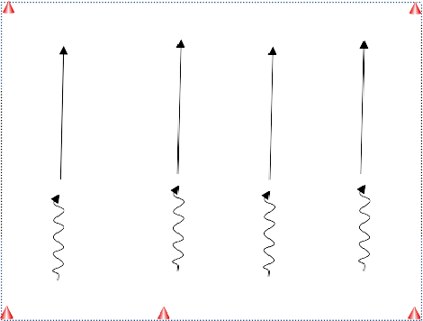
⊗ ⊗ ⊗ ⊗

× × ×

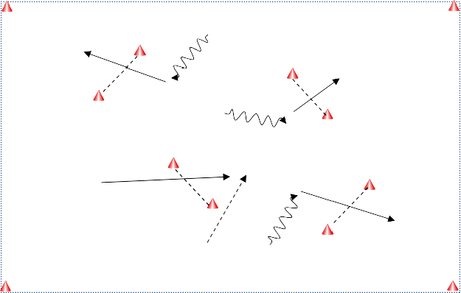
Temaövning i lekform

Passningsspel genom konmål
⊗
Två spelare per boll som samarbetar ×
och passar bollen till varandra. Varje ×
gång de lyckas passa genom konmål
och ta emot på andra sidan får de 1
poäng. ⊗

Varianter:
- Tränaren försvarar.
- Hur många mål på en minut? ⊗
- Tillbakaspel genom samma mål.
- Ett försvarande lag som försöker
ta bollarna ×
× ⊗

Teknik/spelövning

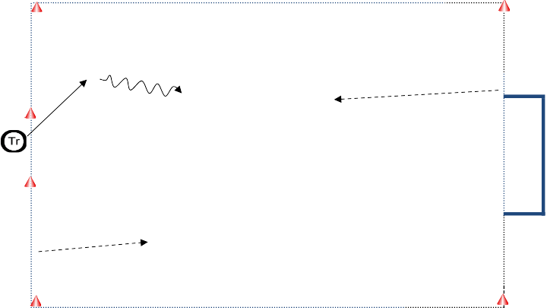
2 mot 1

På ena kortsidan står anfallande lag delade i två led. På andra kortsidan , bredvid målet står försvarare.

Tränaren rullar ut en boll till en av anfallarna. Tillsammans med den andra anfallaren försöker de ta sig förbi och göra mål på det stora målet på motsatt kortsida.

Om försvararen vinner bollen kan spelet fortsätta. Försvararen försöker då göra mål genom att ta bollen över linjen på sin motsatta kortsida.

Undvik långa köer!

Spel 3v3

× × × × 




× × ×
×

Tvåmål - "Match" 3 mot 3 |  | 
(ev. plus MV)
- Fritt spel 3 mot 3 | × | 
- En vuxen per plan
- Kom igång snabbt! |  | 
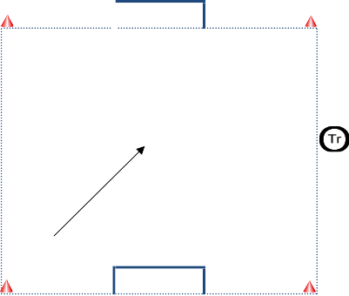
- Ha boll tillgänglig som spelas in
om den andra går ut ×
■ 
■

Samling - utvärdering:


Vad har vi gjort idag?


Vad har gått bra?
Vad var roligast? ×
Hur många guldbollar fick vi?

